Jak długo trwa sprzedaż mieszkania w Warszawie?
Pierwsze miesiące 2017 r. nie zmieniły istotnie obrazu rynku wtórnego mieszkań w Warszawie.

Nadal nie jest łatwo doprowadzić do szybkiej sprzedaży, tym bardziej, że podaż na rynku również utrzymuje się na wysokim poziomie.

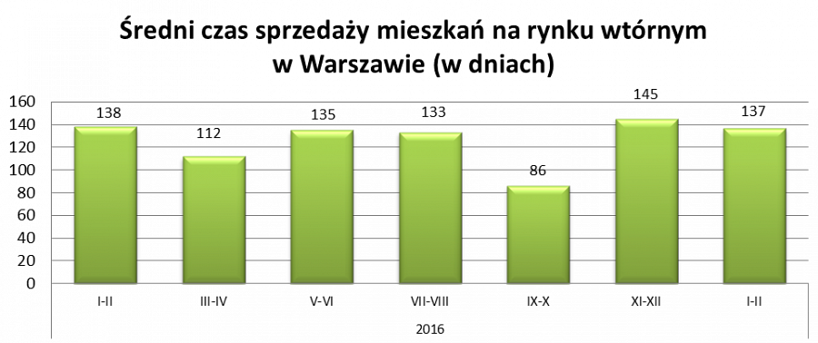

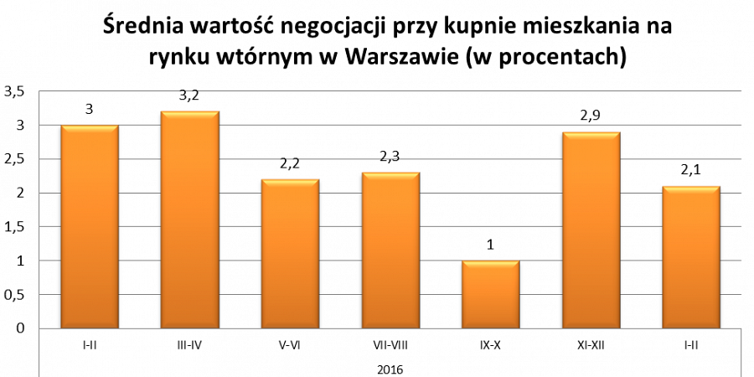
Pomimo, iż pierwsze miesiące roku nie są uważane za szczególnie obfitujące w transakcje, początek 2017 r. można zaliczyć do udanych. Mediana transakcji Metrohouse z tego okresu to 7240 zł za m kw., a największym zainteresowaniem cieszyły się lokale 2 i 3 pokojowe. Najtańsze 2 pokoje kupowano już za 200 tys. zł. Tyle płacono m.in. za niewielkie mieszkania na osiedlach z wielkiej płyty lub w starszych wymagających doinwestowania budynkach. W Warszawie mieszkania dwupokojowe mogą kosztować też powyżej pół miliona złotych. Takie transakcje miały miejsce w atrakcyjnych rejonach Śródmieścia i Mokotowa. W przypadku mieszkań mających 3 pokoje, w transakcjach Metrohouse dominowały zakupy do 400 tys. zł – przedmiotem były nieduże metraże, zwykle 48-58 m kw. Nie spada zainteresowanie Wolą i Mokotowem, gdzie w pierwszych dwóch miesiącach przeprowadzono najwięcej transakcji na rynku wtórnym. Wysoki poziom zainteresowania odnotowano także na Białołęce i Bielanach.

Pierwsze miesiące roku nie przyniosły znaczących zmian jeśli chodzi o czas sprzedaży mieszkania. W przeprowadzonych transakcjach właściciele czekali na sprzedaż średnio 137 dni. To wprawdzie o 8 dni krócej niż w poprzednim notowaniu, ale na rynku nie widać zbyt wielu błyskawicznych transakcji. Tylko nieliczne pojedyncze transakcje były realizowane w okresie pierwszego tygodnia od dnia ukazania się oferty na rynku. Wpływ na przedłużającą się sprzedaż ma często presja sprzedających na wystawianie ofert po zbyt wygórowanych cenach. Zwykle dopiero po kilkukrotnym obniżeniu ceny pojawia się reakcja strony popytowej i pierwsze prezentacje nieruchomości. Rekordziści czekali na transakcję prawie dwa lata. Tak długie okresy nie są normą. Właściciele mieszkań po bezskutecznym czasie oczekiwania na klientów obniżają wyjściową cenę dostosowując ją do rynkowych realiów.

W ostatecznych negocjacjach nabywcy zyskiwali jeszcze 2,1 proc. upustu od ostatniej ceny ofertowej. Tym razem w kilku przypadkach rabat osiągnął wartość większą niż 10 proc., ale zwykle szedł w parze z przedłużającą się sprzedażą mieszkania.

